Тема «Правила безопасности в быту»
На каких рисунках каждого ряда представлены правильные (безопасные) действия? Запишите ответ по форме: цифра – буква.
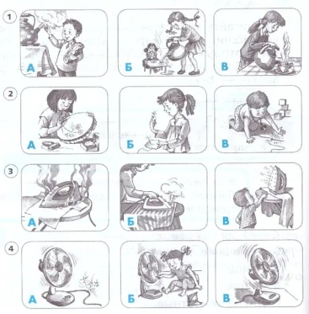
1 - _____ 3 - ______
2 - _____ 4 - ______

